Ngày soạn: ....../...../.....
Ngày dạy: ....../...../......

TIẾT.....: BÀI HỌC ĐƯỜNG ĐỜI ĐẦU TIÊN
Trích “Dế Mèn phiêu lưu kí, Tô Hoài
I. Mục tiêu
1. Kiến thức
- Hiểu được nội dung, ý nghĩa Bài học đường đời đầu tiên, thấy được nét đặc sắc của ngòi bút Tô Hoài trong cả hai phương thức miêu tả và kể chuyện.
2. Năng lực
a. Năng lực chung:
- Hướng học sinh trở thành người đọc độc lập với các năng lực giải quyết vấn đề, tự quản bản thân, năng lực giao tiếp, trình bày, thuyết trình, tương tác, hợp tác.
b. Năng lực riêng:
- Rèn kĩ năng đọc truyện đồng thoại, đọc lời đối thoại phù hợp với tính cách các nhân vật, tả vật.
3. Phẩm chất:
- Bồi dưỡng tình yêu thiên nhiên, yêu thế giới loài vật.
II. Thiết bị dạy học và học liệu
1. Chuẩn bị của GV
- Giáo án
- Phiếu bài tập, trả lời câu hỏi
- Các phương tiện kỹ thuật
- Bảng phân công nhiệm vụ cho học sinh hoạt động trên lớp
- Bảng giao nhiệm vụ học tập cho học sinh ở nhà.
2. Chuẩn bị của HS: SGK, SBT Ngữ văn 6, soạn bài theo hệ thống câu hỏi hướng dẫn học bài, vở ghi.
III. Tiến trình dạy học

Hoạt động 1: Khởi động
a. Mục tiêu: Tạo hứng thú cho HS, thu hút HS sẵn sàng thực hiện nhiệm vụ học tập của mình. HS khắc sâu kiến thức nội dung bài học.
b. Nội dung: HS chia sẻ kinh nghiệm của bản thân.
c. Sản phẩm: Những suy nghĩ, chia sẻ của HS.
d. Tổ chức thực hiện:
GV yêu cầu HS chia sẻ cảm nhận: Hãy nêu những điều em cảm thấy hài lòng hoặc chưa hài lòng khi nghĩ về bản thân?
- GV dẫn dắt vào bài mới: ……………………………………….
Hoạt động 2: Hình thành kiến thức
Hoạt động 1: Đọc và tìm hiểu chung
a. Mục tiêu: Nắm được thông tin về tác giả, tác phẩm.
b. Nội dung: HS sử dụng SGK, chắt lọc kiến thức để trả lời câu hỏi.
c. Sản phẩm học tập: HS tiếp thu kiến thức và câu trả lời của HS.
d. Tổ chức thực hiện:
HOẠT ĐỘNG CỦA GV – HS | DỰ KIẾN SẢN PHẨM
Thao tác 1: đọc- chú thích  Bước 1: Chuyển giao nhiệm vụ  GV gọi HS đọc trước lớp  - GV giải thích một số từ khó.  - HS tiếp nhận nhiệm vụ.  Bước 2: HS trao đổi thảo luận, thực hiện nhiệm vụ  - HS thực hiện nhiệm vụ.  Bước 3: Báo cáo kết quả và thảo luận  - HS theo dõi sgk  - GV quan sát, hỗ trợ  Bước 4: Đánh giá kết quả thực hiện hoạt động  - GV nhận xét, đánh giá  Thao tác 2: Tìm hiểu về tác giả, tác phẩm  Bước 1: Chuyển giao nhiệm vụ  - GV yêu cầu HS: Đọc phần tiểu dẫn SGK, nêu hiểu biết của mình về tác giả Tô Hoài và tác phẩm “Dế Mèn phiêu lưu kí”, đoạn trích “Bài học đường đời đầu tiên”  - HS tiếp nhận nhiệm vụ.  Bước 2: HS trao đổi thảo luận, thực hiện nhiệm vụ  - HS thực hiện nhiệm vụ.  Bước 3: Báo cáo kết quả và thảo luận  - HS trả lời câu hỏi  - GV gọi HS khác nhận xét, bổ sung câu trả lời của bạn.  Bước 4: Đánh giá kết quả thực hiện hoạt động  - GV nhận xét, đánh giá, chốt kiến thức | I. Đọc- Tìm hiểu chung  1. Đọc- chú thích  a. Đọc  b. Chú thích  - Mẫm: béo tròn, đầy đặn  - Hủn hoẳn: ngắn đến mức khó coi  - Vũ: múa, ở đây có nghĩa là vỗ cánh  - Hùng dũng: mạnh mẽ, hiên ngang, can đảm, mạnh bạo…  - Dún dẩy: chuyển động nhẹ, theo chiều lên xuống, nhịp nhàng.  - Tợn: bạo dạng đến mức liều lĩnh, không biết sợ hãi là gì.  - Cà khịa: cố tình gây sự để đánh nhau, cãi nhau  - Ho he: tỏ ý muốn chống lại  - Xốc nổi: hăng hái nhưng thiếu chin chắn  - Ngụ: ở, sinh sống  2. Tìm hiểu chung  a. Tác giả  - Tô Hoài (1920 – 2014), tên khai sinh là Nguyễn Sen  - Quê: Hà Nội  - Ông viết văn từ trước CMT8 – 1945.  - Ông có nhiều tác phẩm viết cho thiếu nhi.  - Các tác phẩm chính: “Võ sĩ bọ ngựa”, “Dê và Lợn”, “Đôi ri đá”, “Dế mèn phiêu lưu kí”, “Đảo hoang”, “Chuyện nỏ thần”…  b. Tác phẩm  * Tác phẩm “Dế Mèn phiêu lưu kí”  - “Dế Mèn phiêu lưu ký” (1941) là truyện đồng thoại dành cho lứa tuổi thiếu nhi, tác phẩm đã được dịch ra 40 thứ tiếng trên thế giới.  - Gồm 10 chương  * Đoạn trích “Bài học đường đời đầu tiên”  - “Dế mèn phiêu lưu kí” là truyện đồng thoại nổi tiếng nhất của nhà văn Tô Hoài.  - Đoạn trích trích từ chương I.  - Phương thức biểu đạt chính: tự sự.  - Ngôi kể: ngôi thứ nhất (xưng “tôi”).  - Bố cục:  + P1: Từ đầu …sắp đứng đầu thiên hạ rồi.  Bức chân dung tự hoạ của Dế Mèn.  + P2: còn lại:  Bài học đường đời đầu tiên.  - Tóm tắt:  Bài học đường đời đầu tiên kể về chàng thanh niên khỏe mạnh, cường tráng Dế Mèn. Còn trẻ, lại thông minh, đẹp mã, Dế Mèn rất tự tin về bản thân. Dù vậy, cậu lại chẳng mấy được lòng hàng xóm, bạn bè vì tính cách kiêu căng, khó chịu, hợm hĩnh và xóc nổi của mình. Những trò chọc phá người khác của Dế Mèn luôn khiến người khác khó chịu. Một lần, khi Mèn bày trò trêu chọc chị Cốc, đã dẫn đến cái chết thương tâm cho cậu bé Dế Choắt nhỏ bé, tội nghiệp. Sự kiện đau lòng đó là bài học đường đời đầu tiên của Dế Mèn. Hoàn toàn cảnh tỉnh, khiến cậu nhận ra sai lầm của bản thân, và sửa chữa để không còn kiêu căng, xốc nổi như trước nữa.
  Tiêu chí | Có | Không
  Đọc trôi chảy, không bỏ từ, thêm từ
  Ngắt giọng phù hợp
  Giọng đọc chậm rãi, nhẹ nhàng

Hoạt động 2: Khám phá văn bản
a. Mục tiêu: Phân tích được:
- Các yếu tố của truyện đồng thoại
- Nhân vật Dế Mèn
- Nhân vật Dế Choắt
b. Nội dung: HS sử dụng SGK, chắt lọc kiến thức để tiến hành trả lời câu hỏi.
c. Sản phẩm học tập: HS tiếp thu kiến thức và câu trả lời của HS.
d. Tổ chức thực hiện:
HOẠT ĐỘNG CỦA GV – HS | DỰ KIẾN SẢN PHẨM
Bước 1: Chuyển giao nhiệm vụ  GV yêu cầu HS xác định người kể chuyện, nhân vật, lời người kể chuyện, lời nhân vật, nêu các sự việc chính của đoạn trích “Bài học đường đời đầu tiên”  Bước 2: HS thực hiện nhiệm vụ  - HS thực hiện cá nhân.  Bước 3: Báo cáo kết quả và thảo luận  - HS trình bày  - GV gọi HS khác nhận xét, bổ sung câu trả lời của bạn.  Bước 4: Đánh giá kết quả thực hiện hoạt động  - GV nhận xét, đánh giá, chốt kiến thức | II. Khám phá văn bản  1. Các yếu tố của truyện đồng thoại  a. Người kể chuyện  Dế Mèn, người kể chuyện xưng “tôi” và tự kể lại câu chuyện của chính mình và những gì mình chứng kiến.  b. Nhân vật  Dế Mèn, Dế Choắt, chị Cốc, anh Gọng Vó, chị Cào Cào Dế Mèn là nhân vật chính  c. Lời người kể chuyện  Là phần thuật lại các sự việc trong câu chuyện  d. Lời nhân vật  Lời nói trực tiếp của nhân vật trong câu chuyện  e. Các sự việc chính  - Dế Mèn là chàng Dế khỏe mạnh, cường tráng, rất tự tin về bản thân và kiêu căng, sốc nổi.  - Dế Choắt là hàng xóm của Dế Mèn. Dế Choắt hiền lành, yếu đuối. Dế Choắt nhờ Dế Mèn giúp đỡ nhưng Dế Mèn tỏ thái độ trịch thượng, từ chối thẳng thừng và không quan tâm.  - Dế Mèn bày trò trêu trọc chị Cốc dẫn đến cái chết thương tâm cho Dế Choắt nhỏ bé, tội nghiệp. Sau cái chết của Dế Choắt, Dế Mèn đã nhận ra sai lầm của bản thân và rút ra bài học đường đời đầu tiên.
Bước 1: Chuyển giao nhiệm vụ:  - GV áp dụng kĩ thuật khăn trải bàn để tìm hiểu phần a, Đặc điểm ngoại hình, hành động, tính cách của nhân vật Dế Mèn  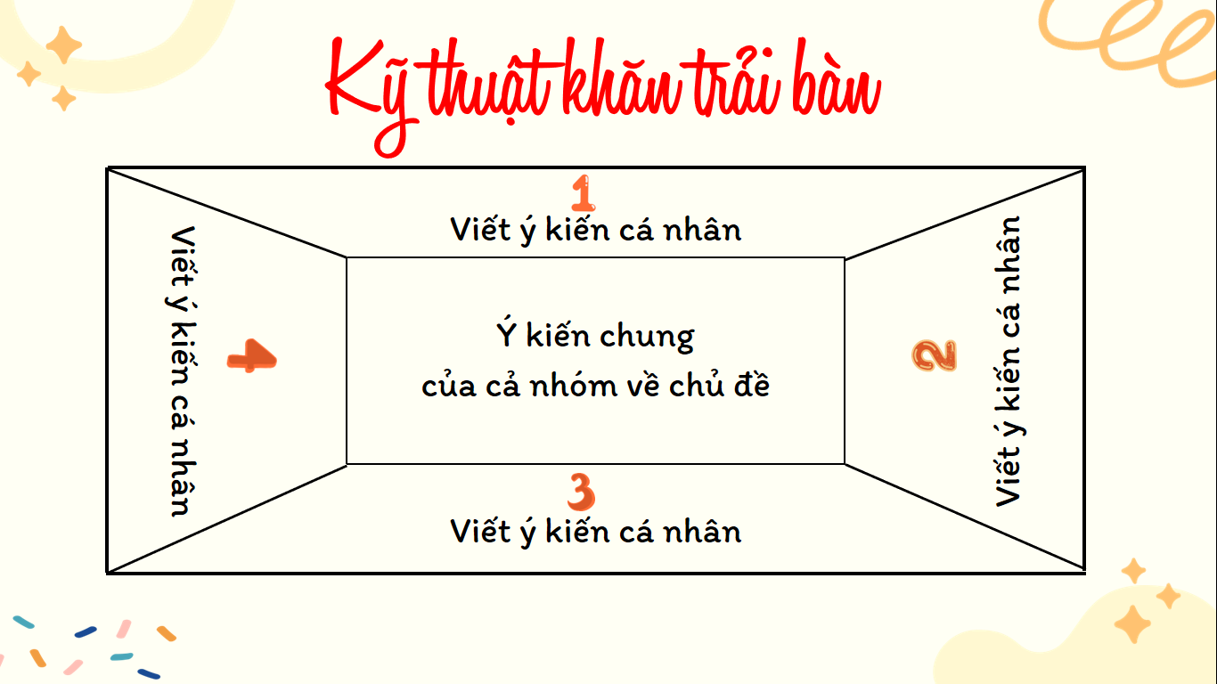  Hoạt động nhóm  - Chia lớp thành 4 nhóm  - Yêu cầu: tìm hiểu về đặc điểm ngoại hình, hành động, tính cách của nhân vật Dế Mèn  - Thời gian: 5 phút  Đối với nội dung b,c: GV đặt câu hỏi gợi dẫn cho HS:  + Dế Mèn đã có những lời nói, hành động nào với Dế Choắt, nhận xét về nghệ thuật được tác giả sử dụng?  + Nêu cảm xúc, suy nghĩ của Dế Mèn khi trêu chị Cốc và chứng kiến cái chết của Dế Choắt.  - GV tổ chức kĩ thuật “Chuyên gia tâm lí” để tìm hiểu về bài học của Dế Mèn (nội dung d) và đặt thêm câu hỏi mở rộng:  1. Qua hành động của Dế Mèn, em có nhận xét gì về sự thay đổi tâm lí của Dế Mèn? Theo em sự thay đổi đó có hợp lí không? Chính sự ăn năn ấy giúp ta hiểu thêm về tính cách Dế Mèn, đó là tính cách nào?  Sự thay đổi đó bất ngờ song hợp lý bởi cái chết của Dế Choắt đã tác động mạnh mẽ tới suy nghĩ của Dế Mèn, vì Dế Mèn sốc nổi song không ác ý.  Ở đây có sự biến đổi tâm lí: từ thái độ kiêu ngạo, hống hách sang thái độ hối hận, ăn năn  Thành công của tác giả: nghệ thuât xây dựng và miêu tả tâm lí nhân vật  2. Cuối truyện là hình ảnh Dế Mèn đứng lặng hồi lâu trước nấm mồ bạn. Em thử hình dung và lí giải tâm trạng Dế Mèn lúc này rút ra bài học.  Ân hận vì thói ngông cuồng, dại dột của mình đã dẫn đến cái chết thảm thương của Dế Choắt.  Tự hứa thay đổi tính nết, từ bỏ thói hung hăng, ngỗ nghịch, kiêu ngạo.  Xin Dế Choắt tha thứ và khắc ghi câu chuyện đau lòng do mình gây ra là một bài học đường đời.  Bước 2: Thực hiện nhiệm vụ:  - HS thực hiện nhiệm vụ cá nhân, thảo luận nhóm để hoàn thành nhiệm vụ  Bước 3: Báo cáo, thảo luận:  HS báo cáo kết quả, nhận xét.  Bước 4: Kết luận, nhận định.  GV kết luận và nhấn mạnh kiến thức. | 2. Nhân vật Dế Mèn  a. Đặc điểm ngoại hình, hành động, tính cách của nhân vật Dế Mèn  b. Lời nói, hành động của Dế Mèn đối với Dế Choắt  - Xưng hô: chú mày- ta  - Lời Dế Mèn miêu tả ngoại hình Dế Choắt  + Như gã nghiện thuốc phiện  + Cánh ngắn củn, râu một mẩu, mặt mũi ngẩn ngơ  + Hôi như cú mèo  - Chê bai nhà cửa và lối sống của Dế Choắt: cẩu thả, tuềnh toàng…  - Từ chối lời đề nghị cần giúp đỡ của Choắt: “Đào tổ nông thì cho chết”…  NT: miêu tả, lời nói trực tiếp Thái độ coi thường, trịch thượng, chê bai Dế Choắt Dế Mèn ích kỉ, ngạo mạn, có thói xấu bắt nạt kẻ yếu…  c. Cảm xúc, suy nghĩ của Dế Mèn khi trêu chị Cốc và chứng kiến cái chết của Dế Choắt  - Khi rủ Dế Choắt trêu chị Cốc: Huênh hoang, không nghĩ gì đến hậu quả  - Khi bày trò trêu chị Cốc: Ngênh ngang, thách thức  - Khi chị Cốc phát hiện: Sợ hãi  - Khi chứng kiến cái chết của Dế Choắt: Ân hận, hối lỗi  Tâm trạng của Dế Mèn: Dế Mèn thể hiện ân hận, hối lỗi Nâng đầu Dế Choắt vừa thương, vừa ăn năn hối hận Chôn xác Dế Choắt vào bụi cỏ um tùm.  d. Bài học của Dế Mèn  - Bài học về thói kiêu căng: Kẻ kiêu căng, hống hách có thể làm hại người khác, khiến mình phải ân hận suốt đời.  - Bài học về tình thân ái: Nên biết sống đoàn kết và giúp đỡ mọi người.
  Ngoại hình | Hành động | Tính cách
  - càng: mẫm bóng  - vuốt: cứng, nhọn hoắt  - cánh: dài tận chấm đuôi  một màu nâu bóng mỡ  - đầu: to, rất bướng  - răng: đen nhánh  - râu: dài, cong  chàng dế thanh niên cường tráng | - nhai ngoàm ngoạp  - đạp phanh phách  - vũ lên giòn giã  - đi đứng oai vệ  - trịnh trọng vuốt râu  - cà khịa, quát nạt, đá ghẹo | - Tôi tợn lắm  - Tôi cho là tôi giỏi.  - Tôi tưởng: lầm cử chỉ ngông cuồng là tài ba, càng tưởng tôi là tay ghê ghớm, có thể sắp đứng đầu thiên hạ rồi.  - Quan hệ với bà con hàng xóm: cà khịa, quát chị Cào Cào, ghẹo anh Gọng Vó
  Dế Mèn khỏe mạnh, cường tráng, tự tin… (nét đẹp).
  Dế Mèn kiêu căng tự phụ, xem thường mọi người, hung hăng hống hách, xốc nổi (nét chưa đẹp).
  Nghệ thuật: Miêu tả, nhân hoá, giọng kể kiêu ngạo
Bước 1: Chuyển giao nhiệm vụ  GV tổ chức hoạt động nhóm  - Chia lớp thành 2 nhóm  - Yêu cầu: hoàn thành phiếu học tập  - Thời gian: 5 phút  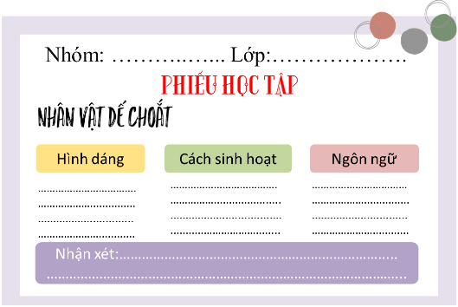  - HS tiếp nhận nhiệm vụ.  Bước 2: HS trao đổi thảo luận, thực hiện nhiệm vụ  - HS thực hiện nhiệm vụ.  Bước 3: Báo cáo kết quả và thảo luận  - HS thảo luận nhóm và hoàn thành PHT  - GV gọi HS khác nhận xét, bổ sung câu trả lời của bạn.  Bước 4: Đánh giá kết quả thực hiện hoạt động  - GV nhận xét, đánh giá, chốt kiến thức | 3. Nhân vật Dế Choắt
  Hình dáng | Cách sinh hoạt | Ngôn ngữ
  - Chạc tuổi: Dế Mèn  - Người: gầy gò, dài lêu ngêu như gã nghiện thuốc phiện.  - Cánh: ngắn củn … như người cởi trần mặc áo ghi nê.  - Đôi càng: bè bè, nặng nề  - Râu: cụt có một mẩu  - Mặt mũi: ngẩn ngẩn ngơ ngơ | - Ăn xổi, ở thì | - Với Dế Mèn:  + Lúc đầu: gọi “anh” xưng “em”.  + Trước khi mất: gọi “anh” xưng “tôi” và nói: “ở đời….thân”.  - Với chị Cốc:  + Van lạy  + Xưng hô: chị - em.
  NT: miêu tả, sử dụng thành ngữ
  Gầy gò, ốm yếu nhưng rất khiêm tốn, nhã nhặn. Bao dung độ lượng trước tội lỗi của Mèn.
Bước 1: Chuyển giao nhiệm vụ  - GV yêu cầu HS khái quát nội dung nghệ thuật của bài và rút ra cách đọc văn bản thuộc thể loại truyện đồng thoại.  - HS tiếp nhận nhiệm vụ.  Bước 2: HS trao đổi thảo luận, thực hiện nhiệm vụ  - HS thực hiện nhiệm vụ.  Bước 3: Báo cáo kết quả và thảo luận  - HS trả lời câu hỏi;  - GV gọi HS khác nhận xét, bổ sung câu trả lời của bạn.  Bước 4: Đánh giá kết quả thực hiện hoạt động  - GV nhận xét, đánh giá, chốt kiến thức | III. Tổng kết  1. Nghệ thuật  - Cách miêu tả loài vật sinh động, trí tưởng tượng độc đáo.  - Sử dụng các biện pháp tu từ: nhân hóa, so sánh…  - Kể chuyện bằng ngôi thứ nhất, tự nhiên, hấp dẫn.  2. Nội dung  - Vẻ đẹp cường tráng của Dế Mèn. Dế Mèn kiêu căng, nông nổi, gây ra cái chết của Dế Choắt. Dế Mèn hối hận và rút ra bài học cho mình.  - Bài học về lối sống thân ái, chan hòa; yêu thương giúp đỡ bạn bè; cách ứng xử lễ độ, khiêm nhường; sự tự chủ; ăn năn hối lỗi trước cử chỉ sai lầm...  3. Cách đọc truyện đồng thoại  - Nhận biết các yếu tố của truyện kể nói chung: nhân vật, cốt truyện, người kể chuyện, lời người kể chuyện, lời nhân vật  - Chỉ ra đặc trưng riêng của truyện đồng thoại, đi sâu vào tìm hiểu điệu bộ, hình dáng, cử chỉ, ngôn ngữ, tính cách của nhân vật….  - Phát hiện bài học cuộc sống mà truyện muốn thể hiện  - Liên hệ bài học cuộc sống ấy với bản thân em

Hoạt động 3: Luyện tập
a. Mục tiêu: Củng cố lại kiến thức đã học.
b. Nội dung: Sử dụng SGK, kiến thức đã học để hoàn thành bài tập.
c. Sản phẩm học tập: Kết quả của HS.
d. Tổ chức thực hiện:
GV tổ chức trò chơi “RUNG CHUÔNG VÀNG”
Câu 1: Đoạn trích Bài học đường đời đầu tiên được trích từ tác phẩm nào?
Dế Mèn phiêu lưu kí
Câu 2: Đoạn trích nằm ở phần nào của tác phẩm?
Chương I
Câu 3: Hai nhân vật chính trong đoạn trích trên là ai?
Dế Mèn và Dế Choắt
Câu 4: Phương thức biểu đạt chính của đoạn trích là
Tự sự
Câu 5: Đoạn trích Bài học đường đời đầu tiên được kể lại theo lời của nhân vật nào?
Dế Mèn
Câu 6: Tác giả đã khắc họa vẻ ngoài của Dế Mèn như thế nào?
Khỏe mạnh, cường tráng và mạnh mẽ
Câu 7: Tính cách của Dế Mèn trong đoạn trích Bài học đường đời đầu tiên như thế nào?
Hung hăng, kiêu ngạo, coi thường các con vật khác
- GV nhận xét, đánh giá, chuẩn kiến thức.

Hoạt động 4: Vận dụng
a. Mục tiêu: Vận dụng kiến thức đã học để giải bài tập, củng cố kiến thức.
b. Nội dung: Sử dụng kiến thức đã học để hỏi và trả lời, trao đổi.
c. Sản phẩm học tập: Sản phẩm của HS.
d. Tổ chức thực hiện:
GV tổ chức hoạt động “GÓC CHIA SẺ”: Hiện nay, trong cuộc sống, đặc biệt là trong lớp học vẫn còn hiện tượng "Dế Mèn". Giả sử em gặp những hiện này, em sẽ nói với bạn như thế nào? Em rút ra được bài học ứng xử như thế nào cho bản thân qua câu chuyện Dế Mèn?
- GV nhận xét, đánh giá, chuẩn kiến thức.

Rút kinh nghiệm
………………………………………………………………………………………………………………………………………………………………………………………………………………………………………………………………

